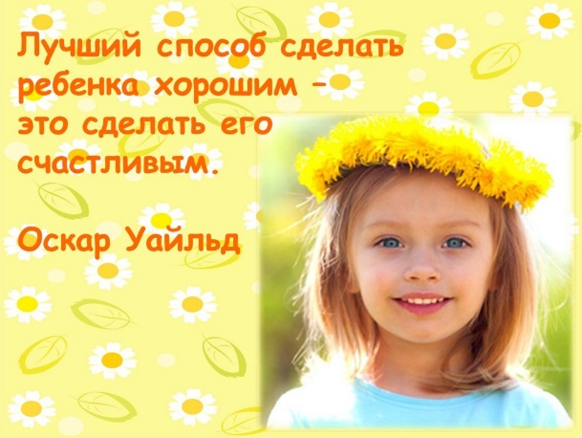
«Самоизоляция- это не заточение,
это отстранение от привычной суеты»

Сейчас для нас наступила нелегкая пора и вынужденный карантин заставил взрослых со своими детьми находиться сидеть дома круглосуточно.
Закрыты все общеобразовательные и дошкольные учреждения. Как же родителям и детям организовать досуг и совместное времяпрепровождение, как распланировать день, чтобы дети имели возможность общаться, развлекаться, и развиваться? В этом, педагоги первой мл.группы№1, решили помочь родителям и детям. В течении недели дети и родители занимались веселой зарядкой с зайчиком. Прослушали и посмотрели мультфильм сказку «Колобок» А чтобы закрепить все увиденное и прослушанное, дети нарисовали и слепили главного персонажа сказки, а потом еще и построили домик для колобка.
Для детей и родителей был выслан небольшой видеоролик про время года - Весна, где родителям нужно было поговорить и рассказать о признаках весны, когда распускаются листочки, и когда прилетают птички, что делают птички весной, что делают ребятки и т.д. 23.04 был День книги. Детишки с родителями выполняли задание, которое называлось «Умелые ручки». Родители приготовили 1-2 книги требующих ремонта, клей, ножницы, скотч и предложили ребёнку «полечить» книги. Все хорошо справились, молодцы.
Наше общее дело — помочь друг другу, не подвергая наши жизни и наше здоровье ненужному риску. Берегите себя и своих близких!

Кофанова С.Ю.

